
产品名称 | SandStone XXX
密级 | 机密
文档版本 | V1.0

SandStone 支持业务QOS功能特性设计文档

拟制人 | 陈帅豪 | 日期 | 2025-11-11
评审人 | 文刘飞、徐向阳、傅金地、何伟俊、陈伟杰 | 日期 | 2025-11-11
签发人 | 文刘飞 | 日期 | 2025-11-11

修订记录
修改记录累积了每次文档更新的说明。最新版本的文档包含以前所有文档版本的更新内容。
文档版本 | 修改日期 | 修改人 | 修改内容
V1.0 | 2025-11-11 | 陈帅豪

目录
1 需求简介 1
1.1 需求背景 1
1.2 技术说明 1
2 需求分析 1
2.1 友商分析 1
2.2 可行性分析 1
3 概要设计 1
3.1 Use case梳理 1
3.2 方案选型 2
3.3 特性规格与约束 2
3.4 环境依赖分析设计 3
3.4.1 硬件支持分析 3
3.4.2 软件支持分析 3
3.4.3 资源支持分析 3
3.4.4 网络支持分析 4
3.4.5 性能影响分析 4
3.5 顶层设计 4
3.6 一层设计 4
4 详细设计 5
5 可靠性设计 6
6 易用性设计 6
6.1 告警 6
6.2 错误码 6
6.3 操作日志 6
7 可测试性设计 6
8 设计文档自检checklist 7

需求简介
- 需求背景
通过QoS限制各个业务对桶、用户的访问和资源占用，减少资源争抢，保障核心业务的运行。

- 技术说明
QOS（服务质量）：当某个特定资源访问压力很高时，导致系统压力比较大时，使得其他资源的访问延迟也比较高，用户体验不好，通过QOS的limt限制特定资源的访问能力，降低系统压力，使得其他资源的访问更加友好。

需求分析
- 友商分析
- 利用分布式令牌桶实现分布式Qos

- 可行性分析
申请者向本地令牌桶申请，本地令牌桶向后端RGW申请令牌。本地令牌桶通过哈希环定位到后端RGW，实现均衡和提高可用性。

概要设计
- Use case梳理
1）通过om界面设置user或者bucket的Qos限制, 包括带宽(KB/S），iops（op/s）、list （op/s）
2）（s3/cifs/nfs/ftp）同一个协议通过不同的网关发起多个请求（相同user/bucket，不同user/bucket）。
3）通过不同的协议（s3/cifs/nfs/ftp）混合下发多个请求
3）当同个user/bucket的请求带宽或iops超过其预设的Qos后，则请求需要等待。
4）当同个user/bucket的请求的数量远超过其预设的Qos后，会导致等待队列超限，则返回-EBUSY。

- 方案选型
参考v3使用本地令牌桶和主令牌桶实现分布式Qos。

- 特性规格与约束
参考V3 qos的约束。
多个RGW负载均衡，QoS会根据负载情况做全局限制。
QOS限制不能保证各个网关之间的负载均衡
用户或桶配置的PBS理论值不能超过1000GB，最小值理论不能小于1MB，最大TPS不能超过10万。
当QOS阈值达到时，请求会停留在rgw队列中，如果超过60s仍然无法处理，则请求超时失败。
在设置用户或桶的QOS读写带宽限制时，需保证设置的总QOS个数应小于文件网关工作线程数量的一半（线程数默认为100），防止没有qos的请求被阻塞
运行中有开启QOS的用户/桶（但不设置limit），系统性能下降<5%。
运行中部分用户/桶配置qos限制时，系统性能下降<5%.
运行中所有用户/桶都配置qos限制且总qos限定值大于集群性能时，系统性能下降<10%.
如果特定用户/桶设置了小QOS，并有大并发请求的场景下批量中断请求，则需要1分钟后，才能继续执行该用户/桶的其他请求，对其他用户无影响。
被qos流控住的请求会消耗对象网关的连接数，导致其他用户/桶（不设qos）可用的连接数变少甚至没有而导致请求失败。
一般情况下，集群资源充足的条件下，开启QOS后需满足：
（并发数 * 文件大小） = k *（QOS延迟 * QOS配置）[呈线性关系]
实际延迟 = QOS延迟 + 处理延迟
实际的QOS时延在并发数越大时会相应变大，QOS配置需满足并发和延迟的性能要求。
持续请求被TPS限制的误差和波动规格：
1、当设置的QOS TPS < 50时，误差范围 < 25%.
2、当设置的QOS TPS小于集群总处理能力一半时，误差范围 < 10 %， 波动范围 < 10%
持续请求被BPS限制的误差和波动规格：
1，当设置的QOS BPS < 50MB时，误差范围 < 25%.
2，当设置的QOS BPS小于集群总处理能力一半时，误差范围 < 10 %， 波动范围 < 25%
当有持续时间5s的突发请求时， QOS限制误差会成倍增加（和对象网关个数相关）。
当并发请求刚启动时（5秒内），性能曲线会有比较明显的毛刺。
当系统性能不足或存在性能波动/干扰时，用户/桶的QOS限制只保证该用户/桶的实际平均性能小于QOS限定值及其误差值之和。
请求执行失败时，如是过载错误（503），则不会消耗TPS和BPS，
其他错误场景（如：超时错误（包括499，502））可能会消耗TPS或部分BPS。
修改QOS的限制或网关刚启动或QOS空闲超时（超时时间：1天）被回收时，在第1个请求开始且延迟25秒才能稳定生效。
设置较多个QOS时，QOS生效的延迟时间会加长到3分钟。
修改QOS配置对当前正在执行的请求不生效。
在网关开始停止到停止成功的时间段内，QOS限制将不再生效。
在业务对象网关异常（如业务对象网关掉线）后，QOS限制误差会成倍增加（和对象网关个数相关），误差放大的持续时间小于30秒。
QOS限制使用时间进行限制时，以服务端的时间为准，若产生时间跳变，也是按照跳变后的进行判断
QOS配置的请求大小其规则最大支持1MB，超过有1MB会导致设置失败
匿名用户需要限制QOS。
出现节点变化的时候，比如进程/节点故障、后端RGW数量增减，会导致Qos限制不准，时间持续小于30秒。

文件打开TPS的读写QOS不区分读写

- 环境依赖分析设计
- 硬件支持分析
否

- 软件支持分析
否

- 资源支持分析
内存影响：
不涉及。

磁盘空间：
不涉及

CPU：
是否涉及CPU密集型运算。是
是否需要绑核。否

- 网络支持分析
不涉及

- 性能影响分析
运行中有开启QOS的用户/桶（但不设置limit），系统性能下降<5%。
运行中部分用户/桶配置qos限制时，系统性能下降<5%.
运行中所有用户/桶都配置qos限制且总qos限定值大于集群性能时，系统性能下降<10%.
- 顶层设计
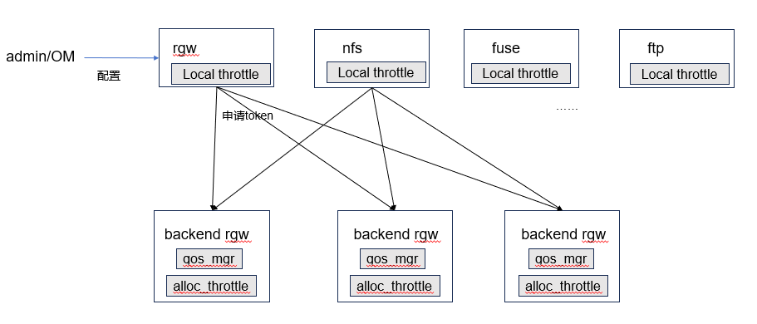
- 通过rgw-admin/OM可以修改qos配置
- 持续发给不同进程的所有归属该user/bucket的请求总带宽或iops不超过设定值
- 申请者向本地local_throttle拿token，token不足会挂起协程
- 本地定期通过哈希环的方式定位到backend rgw，申请token

- 一层设计

3.6.1 实现Qos限制的接口
采用方案一。
确定IOPS统计观测的基准：以应用为观测基准、以om面板上的数据统计作为观测基准、以元数据tikv的tps为观测。

方案1：以应用工具为观测基准。带宽qos读写带宽（bfs_pwrite/bfs_pread），iops同样也是统计数据的读写、list、删除，文件打开TPS， qos层在压缩层、数据cache之上。
增加文件打开TPS的qos限制：限制bfs_open接口和bfs_new文件上传，bfs_new_part s3分片上传调用
bfs_open接口，文件读写会调用该接口，把接口透传下来做qos限制，限制open。
bfs_new s3/FTP文件上传会调用，bfs_new_part s3分片上传会调用
规格：文件打开TPS读写tps不分开

该方案观测的iops和bfs读写的不完全一致，但是会有相关关系。

方案2：页面的数据统计为观测基准。参考当前BFS层的统计实现，在同样的接口做qos限制。
带宽统计数据的读写带宽（bfs_pwrite/bfs_pread），
IOPS统计数据的读（bfs_pread）、写（bfs_pwrite）、删除（bfs_rmdir/bfs_unlink）、list（bfs listdir/ bfs_list_unordered）。
当前stat实现的其它IOPS统计，页面目前没展示，是否也需要Qos：
元数据读（bfs_access/bfs_getattr/bfs_getattrex/bfs_readlink）、
元数据写（bfs_setattr/bfs_truncate/bfs_set_xattr/bfs_removexattr/bfs_rename/bfs_plock/bfs_ioctl/bfs_commit/bfs_fsync）、
Lookup(bfs_lookup_entry/ bfs_lookup_inode/bfs_resolve_path)
Create(bfs_mkdir/bfs_create/bfs_symlink/bfs_hardlink/bfs_mknode)

该方案页面观测的iops和qos一致。
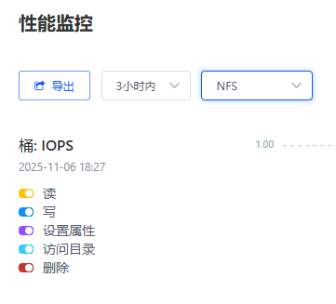

方案3：IOPS没有明确的观测基准。数据带宽qos读写（bfs_pwrite/bfs_pread），IOPS的qos不统计数据的，只统计bfs元数据接口，对bfs接口做元数据读写分类和qos限制。

方案4：数据带宽qos读写（bfs_pwrite/bfs_pread），IOPS的qos统计tikv元数据的TPS。实现对元数据的限制。
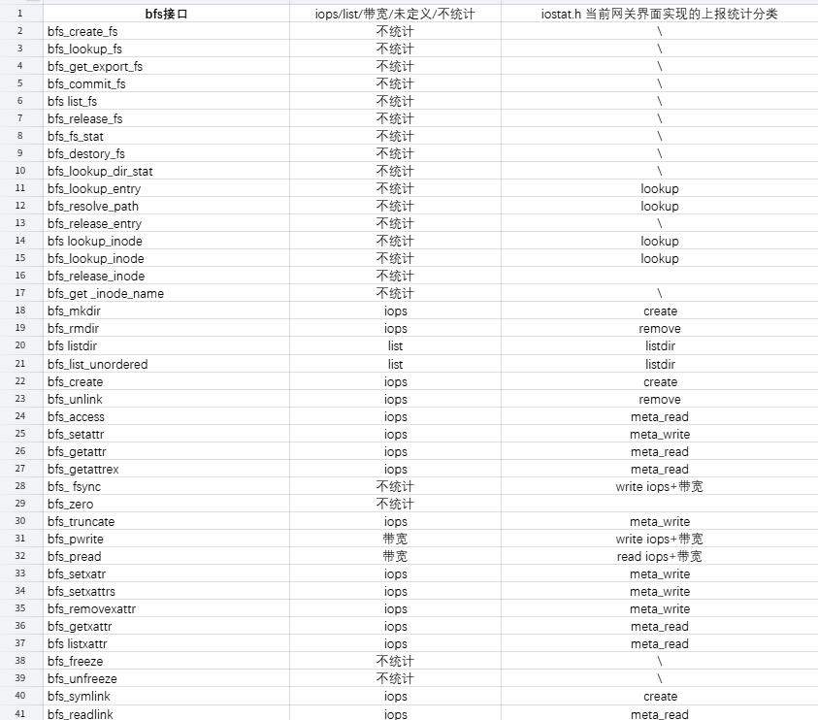
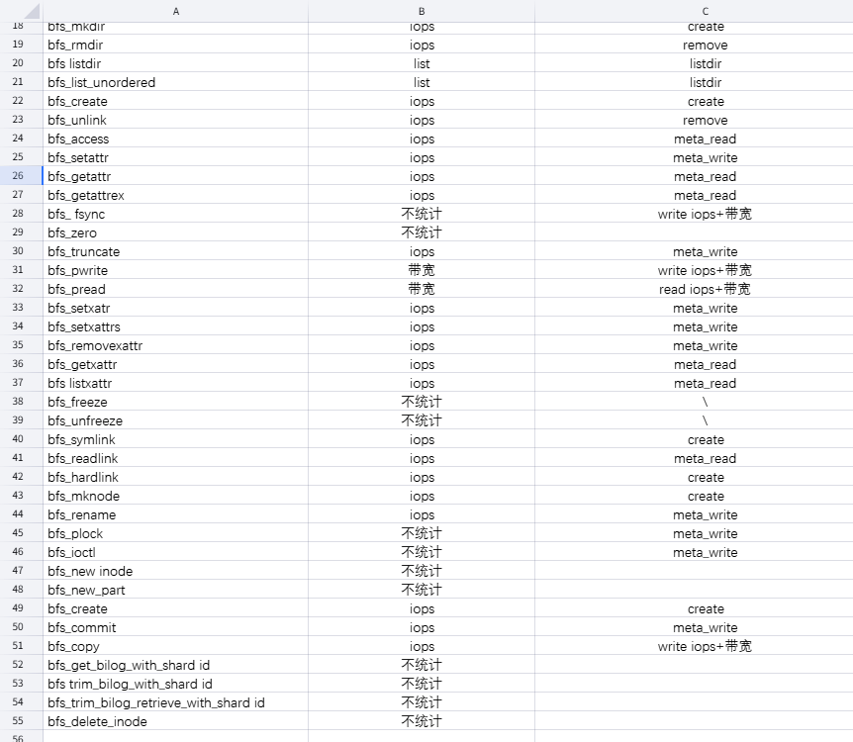

1、class qos_manager类:
配置获取：获取该请求所在桶，用户，操作类型，qos配置（开关、限制大小数值）
int check_qos_config();
提供通用的qos限制接口用于申请token：
int get_token(string &name, uint64_t token);
2、Local_throttle类：
申请token：int get_token(uint64_t token);

3、Mod_qos类 继承ModSimple：BFS的Qos层入口，调用qos_manager类。

读写
读写数据带宽统计、读写IOPS调用关系：
BFS-->bfs_pwrite/bfs_pread()
|--......
|--XXX::bfs_pwrite/bfs_pread()
|--Qos::bfs_pwrite/bfs_pread(flag)
//带宽
|--qos_manager::check_qos_config()
|--qos_manager::get_token()
|--Local_throttle::get_token()
//IOPS
|--qos_manager::check_qos_config()
|--qos_manager::get_token()
|--Local_throttle::get_token()

|--ncaller->bfs_pwrite/bfs_pread()

删除:
BFS-->bfs_rmdir/bfs_unlink()
|--......
|--Qos:bfs_ rmdir /bfs_unlink ()
|--qos_manager::check_qos_config()
|--qos_manager::get_token()
|--Local_throttle::get_token()

4、List IOPS限制
Bfs:: bfs_listdir()
|--……
|--Qos::listdir()
|--qos_manager::check_qos_config()
|--qos_manager::get_token()
|--Local_throttle::get_token()

Bfs::bfs_listdir_unordered()
|--……
|--Qos:: bfs_listdir_unordered()
|--qos_manager::check_qos_config()
|--qos_manager::get_token()
|--Local_throttle::get_token()

3.6.2 本地分配器local_throttle
Local_throttle处理本地请求的token申请，一个标识（type(bucket/user):id:op_type）对应一个local_throttle。
1、特定资源的limit限制由本地的分配器负责，申请者首先向本地分配器请求token，分配器内记录当前可用token数量、待申请token数量，被挂起的任务队列
2、当本地token足够时，且挂起的任务为空，token被消耗，请求被正常处理
3、当本地分配器的token不足时，统计需要申请的token数量，申请者任务会被挂起，放入队列，等待唤醒
4、后台任务定期根据统计的需要申请的token数量，向后端RGW发起token申请请求
5、响应回来后，根据获取的token数量依次处理被挂起的队列中的任务，恢复协程
6、为防止网络/故障等原因长时间导致拿不到token，本地local_throttle定期检查过去一段时间内token申请响应，超过一定时间没响应就自行按照一定速率生成token。（时间设置成可配置的）
7、当需要待申请的token数量太多，超过一定数量（比如按60s限制，每s token qos为50， need_token大于3000就会返错），新的请求会直接返错。

分配器数据结构：
class local_throttle {
public:
string name; //限制的实例名 （type(bucket/user):id:op_type）
bool enable_qos; //qos开关
uint64_t max_token; //配置的token限制大小
uint64_t current_token; //当前可用token
uint64_t need_token; //需要申请的token
list<throttle_item> queue; //挂起的协程，需要锁保护
send_mtime; //最近发送时间
ack_time; //最近收到响应的时间，时间差较大会自行分配token
float rate; //最后一次分配比例 退化成本地令牌桶时使用，初始为1.0
uint64_t limit; //配置值
// api
int get_token(uint64_t token); //获取令牌，不足就挂起协程
int add_token_and_wake_up(uint64_t token); //增加令牌，唤醒协程
}；
struct throttle_item {
yield_item 协程实例，用于挂起和恢复，提供wait 和signal
float need_token 当前还需要的token，为0则恢复协程
}

本地分配器流程：
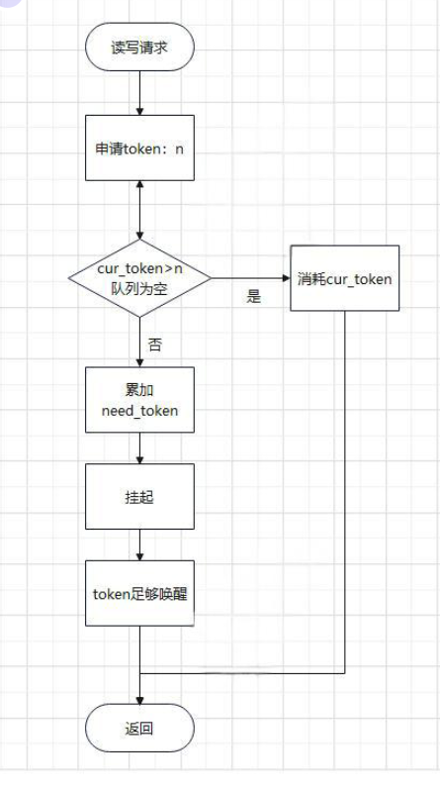
交互：
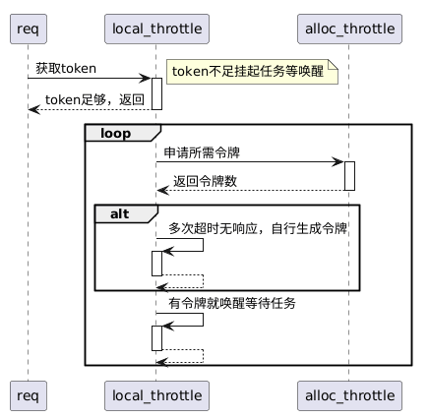

3.6.3 qos_manager token分配申请请求发送与响应处理
Qos_manager作为qos的管理器，对外提供qos限流接口，负责管理多个本地的分配器，token申请请求发送，hash环状态维护，响应消息处理。
1、请求通过接口进入Mgr，首先查询请求属于哪个桶和哪个用户，查询内存缓存的qos配置是否生效，生效就申请token；否则直接返回，进入下一层bfs调用
2、某个资源的首次请求会创建本地分配器；
3、拿不到token的请求，首先会挂起任务，放入队列
4、后台任务定期遍历（比如间隔50ms）集合中所有的本地分配器，需要申请token的分配器会生成请求
5、通过哈希环计算落在哪个后端RGW上，放到后端RGW对应的请求队列，每个后端RGW都有自己的发送队列
6、后台任务从请求队列取出请求，打包批量发送到对应的后端RGW（发给同一个RGW打包发送可以减少发送次数）
7、响应请求回来后也是先放到ack响应队列，后台任务处理响应，向令牌桶增加token，唤醒对应申请者
8、定位name落在哪个后端RGW上采用哈希环的方式，该方式好处是减少后端RGW变化带来的变动影响
9、哈希环的更新： 利用clientmap实现更新的时候通过回调方法，对哈希环进行更新，哈希环实现节点的添加、删除、name的定位接口

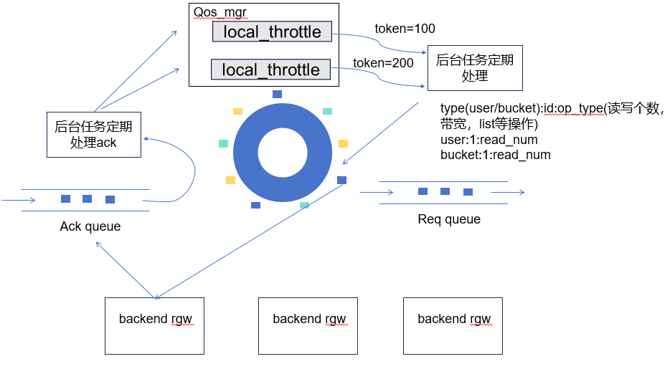

Qos_manager、req、ack结构
//qos管理器
class qos_manager {
public:
map<string, local_throttle> //本地分配器集合，key是实例标识（type(bucket/user):id:op_type）
map<long, list<qos_req>> reqs 后端请求集合, 键为clientmap_id，最终指向后端的通信端口
list<qos_ack_req> ack_reqs 后端分配的token回复请求集合
hash_ring hash 环，用于计算 string 落入哪个后端
// api
Int check_qos_config(); //检查配置
int get_token(string &name, uint64_t token);
//background task
Void create_req(); //遍历分配器集合，构造req，入队列
Void send_task(); //发送请求到back rgw
Void handle_ack(); //处理响应，恢复协程
Void local_alloc_task(); //遍历本地分配器，长时间无响应，退化成本地令牌桶，分配令牌，唤醒协程
}
//qos请求
struct qos_req{
long clientmap_id, 申请者自身的clientmap_id方便后端回复给原来的客户端
uint64_t token 申请期望获得的token
string name 申请者的名称，用于后续设置token
clientmap_version //clientmap版本
}
//qos响应
struct qos_ack_req {
uint64_t token 分配者发布给申请者的token
string name 申请者的名称，用于后续设置token
long rate 这次分配的比例，当长期没有得到分配者的响应时，按照这个比例自行分配token
}

3.6.4 后端RGW back_qos_manager的消息处理和token分配器alloc_throttle
1、后端RGW收到token请求消息后，放入队列
2、后台协程任务取队列请求解析，拆分成一批req
3、遍历请求，版本信息比较和是否归属自己处理判断。如果请求的clientmap版本和本地的clientmap版本做比较，如果一样就正常处理；如果本地的clientmap版本比请求的新，且计算name也是归属自己处理，则继续正常处理，否则则返回版本旧的错误；如果本地的clientmap版本比较旧，获取新的clientmap刷新哈希环，再判断name也是归属自己处理，是则继续正常处理，否则返回版本旧的错误；
4、通过对name做hash计算把请求分派到对应的主分配器allco_throttle，每个标识对应一个主分配器，标识第一次进来需要创建主分配器
6、依次对请求进行token分配计算
7、计算完成token分配量，生成响应请求qos_ack，存入响应队列，等待发送，没有分配到token的不回应
8、发给同一个client的ack响应会聚合到一个发送队列，后台任务取发送队列请求响应给对应client
9、定期任务，遍历所有主分配器，读取配置，根据配置的qos匀速产生令牌
10、
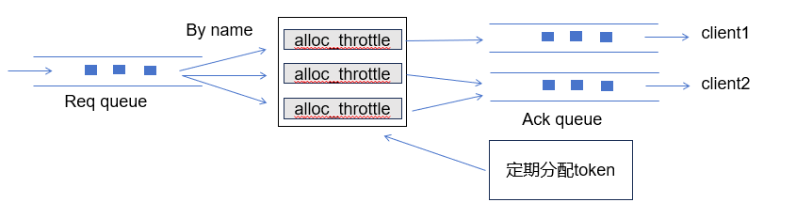
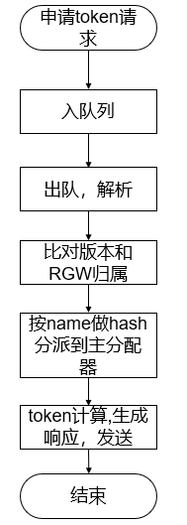+
//后端RGW qos管理器
struct back_qos_manager {
map<string, alloc_throttle> // 分配者集合
list<qos_req> q //收到的请求消息的队列。
map<long, list<qos_ack_req>> //待发送的响应ack_reqs ， key是clientmap_id
hash_ring //hash 环，用于计算 string 落入自己clientmap_id，不是则直接退出
//协程
Void decode_req_and_alloc_token_task(); //取req队列 分发，分配token任务，生成ack_rsp
Void create_token_task(); //定期遍历分配器，产生令牌 更新配置
}

Class alloc_throttle
{
string name (tape:id:op_type)
float cur_token //当前持有的token， cur_token不能大于max_token
float pro_token //当前每次周期生成的token，比如当前是100ms 处理一次，那么pro_token 为 max_token/10.
float max_token // 配置内每s生成的token
//list<qos_req> //收到的申请token请求，每次分配完以后，会清空。
last_mtime //上次增加cur_token的时间，因为按100ms会分配的不准，时间间隔是不恒定的100ms
map<clientmap_id, reserve_info> reserves; //各个client的token预留数量

//api
Int get_token(req);
}
Class reserve_info {
Uint64_t reserve_token; //预留token数量
Mtime //预留记录更新时间 过期判断
}

3.6.5 token分配机制算法
方法一：按周期对当前周期内的请求做计算分配（引入延迟）
1、按固定速率产生令牌：周期任务定期产生token，把token数量累加，上限不能超过配置的值。比如配置1000MB，可以间隔100ms生成100MBtoken放入桶，桶上限大小限制为1000MB。
2、按比例分配：对本周期内收到的相同标识的一批请求，各自按照token申请比例分配token，token需要的越多，就分配的越多
3、兼顾公平，防止饿死：防止申请token数量太少的请求拿不到足够的token，引入均分策略，把周期内20%的token做平均分配，保证每个申请者都有；剩下80%按申请者比例分配。
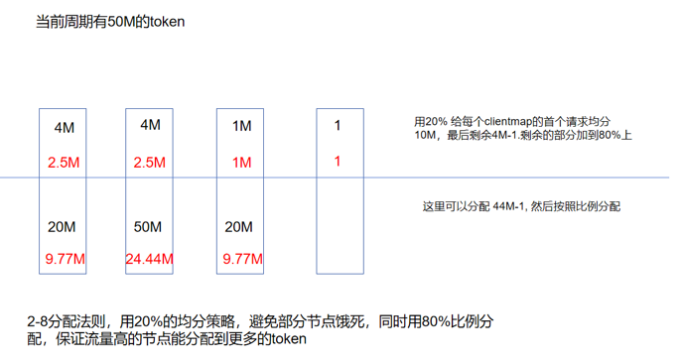

方法二：参考v3的做法实现，依次处理（实时计算）
1、按固定速率产生令牌：周期任务定期产生token，把token数量累加，上限不能超过配置的值。
2、主分配器记录各个client的token预留数量，结合client申请数量，按比例分配。队列请求是依次处理的。
3、为了防止申请的token太小，比例太小导致饿死情况出现，申请的token数量小于阈值就可以直接分配填满需要的token。阈值是根据client数量动态调整的，设置为1/client数量，上限为1%。
4、定时任务遍历每个分配器的预留记录，及时清理太久没更新的预留记录。

具体实现：
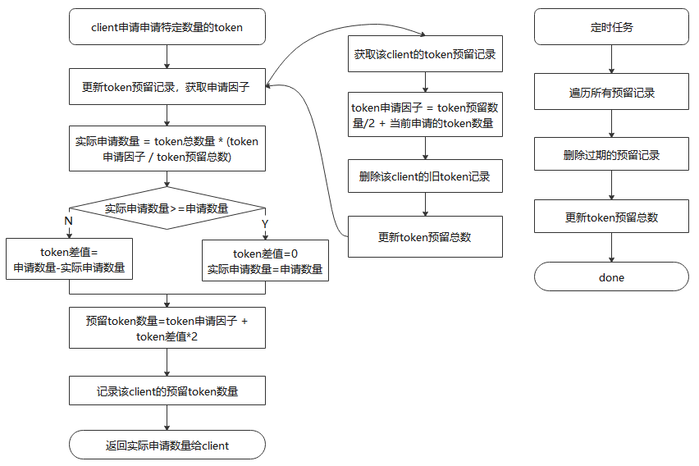
1，根据下次client申请的数量大概率和上次申请的数量接近，故预留数量初始值为申请因子。

2，申请因子 = 预留数量/2 + 当前申请数量，历史预留数量的影响将指数级减少。

3，当token申请数量变大时（比上次申请的多），那么当次申请的token数量可能是不合比例的（偏少），故计算出token差值（申请数量 - 实际申请数量），并添加到预留数量中，为下次申请预留更多的数量，以中和当次申请数量偏少的问题。

4，当token申请数量变小时（比上次申请的少），当实际申请数量如果大于待申请数量，那么实际申请数据会调整为待申请数量，并不会返回更多的token。

5, 当一个token的预留记录在4个申请周期内都没有被更新，则认为预留记录过期，会被定时器清理删除。

6，计算的比例（token申请因子/token预留总数）可以返回给申请者，用于退化成本地令牌桶使用。

经讨论，方法二时延影响低，通过记录的方式同样实现了按比例分配，采用方法二更优。

3.6.6 配置设置
配置文件参数增加Qos开关: enable_qos，默认是开启，后端RGW、同步网关配置为关闭。

配置信息，可用通过命令、API请求修改。作为RGWBucketInfo的成员和RGWUserInfo的成员，更新时更新内存的成员，还有持久化写入
//配置结构
//作为RGWBucketInfo的一个成员和RGWUserInfo的成员
QosInfo bucket_qos;
QosInfo user_qos;

//结构体
struct QosInfo {
bool enable
int64_t write_bps
int64_t read_bps
int64_t write_iops
int64_t read_iops
int64_t open_file_tps
int64_t rm_tps
int64_t list_tps
}

1. 设置桶/qos
API接口

PUT /admin/bucket?qos&bucket=bucket1 HTTP/1.1
Host: Service Host name or IP
Date: GMT date
Authorization: SignatureValue
{
“enable”: true/false
“write_bps”: 1024
“read_bps”: 1024
“write_iops”: 1024
“read_iops”: 1024
“open_file tps”: 1024
“rm_tps”: 1024
“list_tps”: 1024
}
请求参数
参数 | 说明 | 约束条件 | 是否必须 | 默认值
bucket | 桶名 | 字符串 | 是 | 无
enable | 开关（true/false） | 布尔 | 是 | 无
write_bps | 写带宽（B/s） | 整数 | 是 | 无
read_bps | 读带宽（B/s） | 整数 | 是 | 无
write_iops | 写请求数/s | 整数 | 是 | 无
read_iops | 读请求数/s | 整数 | 是 | 无
open_file_tps | 打开文件请求数/s | 整数 | 是 | 无
rm_tps | 删除请求数/s | 整数 | 是 | 无
list_tps | List请求数/s | 整数 | 是 | 无
返回结果：
空

2. 设置用户qos
API接口

PUT /admin/user?qos&uid= 2ab77a1284765b1cad3364daf8f724b6 HTTP/1.1
Host: Service Host name or IP
Date: GMT date
Authorization: SignatureValue
{
“enable”: true/false
“write_bps”: 1024
“read_bps”: 1024
“write_iops”: 1024
“read_iops”: 1024
“open_file tps”: 1024
“rm_tps”: 1024
“list_tps”: 1024
}
请求参数
参数 | 说明 | 约束条件 | 是否必须 | 默认值
uid | 用户id | 字符串 | 是 | 无
enable | 开关（true/false） | 布尔 | 是 | 无
write_bps | 写带宽（B/s） | 整数 | 是 | 无
read_bps | 读带宽（B/s） | 整数 | 是 | 无
write_iops | 写请求数/s | 整数 | 是 | 无
read_iops | 读请求数/s | 整数 | 是 | 无
open_file_tps | 打开文件请求数/s | 整数 | 是 | 无
rm_tps | 删除请求数/s | 整数 | 是 | 无
list_tps | List请求数/s | 整数 | 是 | 无
返回结果：
空

3.查询桶qos

GET /admin/bucket?bucket=bucket1 HTTP/1.1
Host: Service Host name or IP
Date: GMT date
Authorization: SignatureValue
或者
GET /admin/bucket?qos&bucket=bucket1 HTTP/1.1
Host: Service Host name or IP
Date: GMT date
Authorization: SignatureValue
请求参数
参数 | 说明 | 约束条件 | 是否必须 | 默认值
bucket | 桶名 | 字符串 | 是 | 无

返回结果：json格式有bucket_qos结构
{
……
bucket_qos: {
“enable”: true/false
“write_bps”: 1024
“read_bps”: 1024
“write_iops”: 1024
“read_iops”: 1024
“open_file tps”: 1024
“rm_tps”: 1024
“list_tps”: 1024
}
}

4.查询用户qos

GET /admin/user?uid=123 HTTP/1.1
Host: Service Host name or IP
Date: GMT date
Authorization: SignatureValue
或者
GET /admin/user?qos&uid=123 HTTP/1.1
Host: Service Host name or IP
Date: GMT date
Authorization: SignatureValue
请求参数
参数 | 说明 | 约束条件 | 是否必须 | 默认值
uid | 用户id | 字符串 | 是 | 无
返回结果：json格式有user_qos结构
{
……
user_qos: {
“enable”: true/false
“write_bps”: 1024
“read_bps”: 1024
“write_iops”: 1024
“read_iops”: 1024
“open_file tps”: 1024
“rm_tps”: 1024
“list_tps”: 1024
}
}
rgw-admin命令设置
radosgw-admin qos set [--bucket | --uid ] [--write-bps] [--read-bps]
[--write-iops] [--read_iops] [--open-file-tps][--rm-tps] [--list_tps]
radosgw-admin qos enable [--bucket | --uid ]
radosgw-admin qos disable [--bucket | --uid ]

详细设计
本章节为可选章节，如果接受该设计的开发同学经验较为欠缺，建议尽可能完成。

- 对时序图中的每一个流程交互，进行流程图绘制，并基于流程图，可以写出伪代码。
- 如果特性存在多数据表交叉依赖，可绘制数据表E-R图，并对操作的原子性和事务性进行独立设计。

可靠性设计
哈希环实现原理保证故障不扩散，减少了影响范围，哈希环更新后会请求到下一个RGW；并且有退化成本地令牌桶做保证，不会出现请求一直卡住。

易用性设计
- 告警
是否需要新增/修改告警。
如是，需要设计在什么场景流程中会触发告警，以及什么时候可以恢复，理论上有告警就必须有恢复场景。
- 错误码
是否需要新增外部错误码（即用户可见的错误码）。
如是，需要设计在什么场景流程中会上报该错误码，错误码即错误描述在本章节进行评审。
- 操作日志
是否需要新增操作日志记录，体现在OM的任务管理模块。
如是，给出建议的操作日志描述，可以请资料给建议。

可测试性设计
本章节虽为可选章节，但建议尽量考虑，包括但不限于以下内容

- 相关的配置命令行设计（开关）
- 特定流程故障注入的手段
- 性能TP打点
- 特有的日志模式（workload日志等）设计
- 单独的运维工具

设计文档自检checklist
本章节为设计人员自查使用，帮助设计人员更全面的考虑问题。不相关的自检项目，直接填写NA；
序号 | 检查项目 | 说明 | 自检结果
1 | 所有的规格限制是否已经整理完毕？ | 特性的规格限制必须提前梳理清楚，与产品测试对齐。 | OK
2 | 设计文档中，是否包含特性使用的场景 | 新增必须明确特性的使用场景，优化类特性必须明确对哪些场景有优化。 | OK
3 | 是否考虑了接口并发的影响？ | 能无锁就无锁。如果有多线程访问的数据结构，小心小心再小心。 | OK
4 | 是否依赖了时间戳？时间跳变会不会受影响？ | 强依赖时间的，要使用ceph_monotonic_now | OK
5 | 模块间交互接口是否有变更 | 例如OM调用底层创建故障域的pyx接口等 | OK
6 | 对外API是否有变更 | 包括但不限于rbd命令行，rest api等 | 不涉及
7 | 遇到时间不可控的操作，注意心跳超时。 | 例如 OSS同步时，互联网下载时间不可控。这里要考虑线程超时处理。 | 不涉及
8 | 是否考虑了改动流程对其他流程的影响？ | 改动点，如果被多个流程依赖。需要全面考虑对其他流程的影响。 | OK
9 | 是否会受cephx影响？ | cephx开关开启后，是否会导致功能不可用 | 不涉及
10 | 安全相关排查 | 是否新增明文密码打印，或引入了可能存在安全红线的第三方组件等 | 不涉及

附录
工作量评估，将概要设计中的工作量评估汇总到一个表放于此处。
备选方案简单描述//可选。
参考文档，也可以是相关文献的链接。

设计文档模板修订记录
版本 | 修订内容 | 拟制人 | 审核人 | 签发人 | 日期
V2.0 | 修订模板 | 黄程翔 | 文刘飞、胡波、梁欣鑫 | 梁欣鑫 | 2021-04-22
V2.1 | 1、删除了批准人，只保留签发人；由SE签发或SE授权DE签发；  2、增加评审人说明：特性开发工作量大于1.5人月，SE必须参与评审；  3、增加设计文档评审checklist；  4、删除了冗余章节，并对章节描述与含义进行了完善，并细化章节内容的要求；  5、针对部分设计图补充了相关示例；  6、增加cephx在软件支持分析中； | 黄程翔、梁欣鑫、李世娟 | 文刘飞、梁欣鑫、黄程翔、邓斌、黄力、冉忠庚、李信荣、DEG成员 | 梁欣鑫 | 2022-06-22
V2.2 | 1、增加mardown格式模板 | 叶腾飞 | 梁欣鑫、黄程翔、李世娟 | 梁欣鑫 | 2023-06-19

版权声明
本手册中的所有内容及格式的版权属于深圳市杉岩数据技术有限公司
（以下简称“杉岩数据”）所有，未经杉岩数据许可，任何人不得仿制、拷贝、转译或任意引用。
版权所有 不得翻印 © 2014 - 2022杉岩数据

商标声明
本手册中所谈及的产品名称仅做识别之用，手册中涉及的
其他公司的注册商标或是版权属各商标注册人所有，恕不逐一列明。


